**化学使世界更美好**



日期： 时间： 姓名：

Date: Time: Name:

初露锋芒

|  |  |
| --- | --- |
| **学习目标**  **&**  **重难点** | 1、知道化学研究的对象；  2、掌握物理变化和化学变化的概念和判断；  3、掌握物理性质和化学性质的概念和判断；  4、知道化学就在我们身边，而且它与经济发展、社会进步有密切的关系。 |
| 能判断物理变化和化学变化，能判断物理性质和化学性质 |

 根深蒂固

**知识点一、化学研究的对象**

研究大洋深处的“可燃冰” 研究碳家族的兄弟俩的内部结构

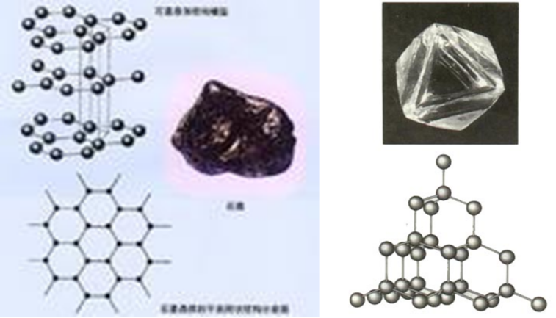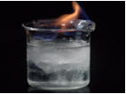

研究氮元素的作用

氮元素是农作物体内的蛋白质、核酸和生物碱等的主要成分，能促进作物的茎叶生长茂盛，叶色浓绿。

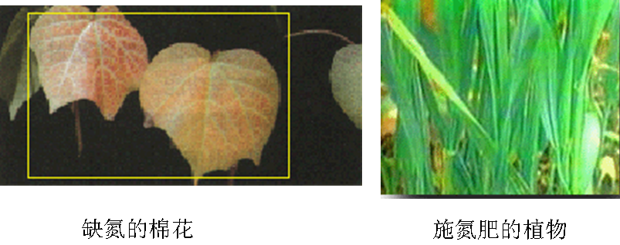化学研究物质有哪些性质，能发生什么变化，怎么控制变化，并根据物质的性质开发各种材料供各方面应用。

化学探究物质性质和发生变化的原因，就需要探究物质组成和结构的奥秘。还有运用化学变化规律，把自然界的许多资源转变成人类所需要的各种物品，如从矿物中获得金属。生产自然界中并不存在的、性质优良的人造物质，包括塑料、合成纤维、合成橡胶等。

**化学研究物质，不仅研究自然界已经存在的,还根据需要研究和创造自然界不存在的新物质。**

**化学是一门研究物质的组成、结构、性质以及变化规律的自然科学。**

**知识点二、化学变化与物理变化【考点一】**  
1、探究物质变化的几个实验：

|  |  |  |  |  |
| --- | --- | --- | --- | --- |
| 实验 | 变化前的物质 | 变化时发生的现象 | 变化后的物质 | 变化后有无新物质生成 |
| image008①水的 沸腾 | 液态的水 | 水沸腾产生的水蒸气遇玻璃片又凝结成液态的水 | 液态的水 | 无 |
| image009②大理石的研碎 | 块状的大理石 | 块状固体被粉碎成粉末状 | 粉末状的大理石 | 无 |
| ③镁带燃烧 | 条状镁带 | 镁发出耀眼的白光，放出大量的热量，生成白色固体 | 白色氧化镁 | 有（氧化镁） |
| image011④大理石与盐酸的反应 | 块状大理石（主要成分碳酸钙） | 大理石表面有气泡产生，大理石逐渐溶解；烧杯中澄清的石灰水变浑浊 | 二氧化碳气体等 | 有（二氧化碳气体等） |

【实验结论】：实验①、②有一个共同特征，就是物质的形态发生了变化，但没有新物质生成；实验③、④的共同特征是变化中生成了新物质。

**化学变化：**有其他物质(新物质)生成的变化。如：钢铁生锈、食物腐败等。

**物理变化：**没有其他物质生成的变化(即宏观变化)，如物体的直线运动，水的蒸发与冷凝等都是物理变化

2、物理变化与化学变化的比较：

|  |  |  |
| --- | --- | --- |
|  | 化学变化 | 物理变化 |
| 概念 | 有新物质生成的变化称为化学变化 | 没有新物质生成的变化称为物理变化 |
| 特征 | 变化中常伴随能量的变化，如发光、发热、颜色改变、生成气体、产生沉淀等现象 | 变化中是物质的外观、状态等发生了改变 |
| 联系 | 一定伴随发生物理变化 | 不一定伴随发生化学变化 |
| 实例 | 实验③和④、燃烧、腐烂、发酵、金属生锈、火药爆炸等 | 实验①和②、凝固、挥发、升华等 |
| 本质区别（判断依据） | 变化时是否有新的物质生成 | |

注意：

①化学变化的基本特征是有新物质生成。

②化学变化常伴随发生一些现象，但一定要注意现象只是帮助判断，而不是根本依据。如电灯泡通电时发光、放热，但无新物质生成，所以不是化学变化。

③爆炸不一定都是化学变化，如自行车胎爆炸为物理变化，而炸药爆炸为化学变化。

**知识点三、化学性质与物理性质【考点二】**

|  |  |  |
| --- | --- | --- |
|  | 物理性质 | 化学性质 |
| 概念 | 物质不需要通过化学变化就表现出来的性质 | 物质只通过有发生化学变化才能表现出来的性质 |
| 性质确定 | 由感觉器官直接感知或仪器测知（如眼看、温度计测等） | 通过化学变化可知 |
| 实例 | 颜色、状态、气味、密度、硬度、熔点、沸点、溶解性、导电性、导热性、吸附性、挥发性、延展性等 | 可燃性、稳定性、活泼性、氧化性、还原性、酸性、碱性、毒性、腐蚀性等 |

注意：

①物理性质和化学性质的区别：是否通过化学变化表现出来。

②有时易将化学变化和化学性质混淆，物质的性质和物质的变化是两组不同的概念。性质是物质本身固有的属性，而变化是一个过程，是性质的具体表现。由此可知：化学变化是一个正在（或已经）发生的有新物质生成的变化过程；化学性质则是物质在化学变化中表现出来的性质。

如：汽油易燃烧是化学性质（可燃性）；汽油燃烧是化学变化。化学性质的语言描述是在化学变化的基础上加一些表现能力的字眼，如“可以”、“容易”、“能”、“会”等。

③物质的性质决定物质的用途，物质的用途反映物质的性质。如铝、铜等金属具有导电性，可以作导线；酒精具有可燃性，可作燃料。

**知识点四、化学促进社会的发展**

1、早期炼铜、炼铁【越王勾践剑】

当工作人员首度开箱亮出越王勾践剑时，在场记者无不惊叹连连。一把在地下埋藏了2000多年的古剑，居然毫无锈蚀，且依然锋利无比，闪烁着炫目的青光，寒气逼人！20多层的复印纸，剑从中间“唰”一声一划全破。怪不得它是我国收藏的第一号名剑，享有“天下第一剑”的美誉。

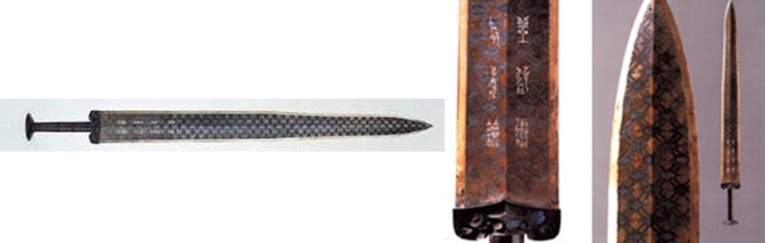

2、19世纪，低成本钢铁冶炼方法的发明，使钢铁产量猛增，成为当今主要的结构材料。

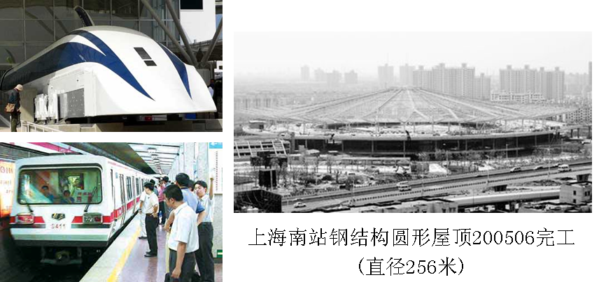

3、铝的轻盈美观，不易生锈，铝合金的可与钢铁媲美的强度和硬度，使铝成为生活中金属制品的主角。

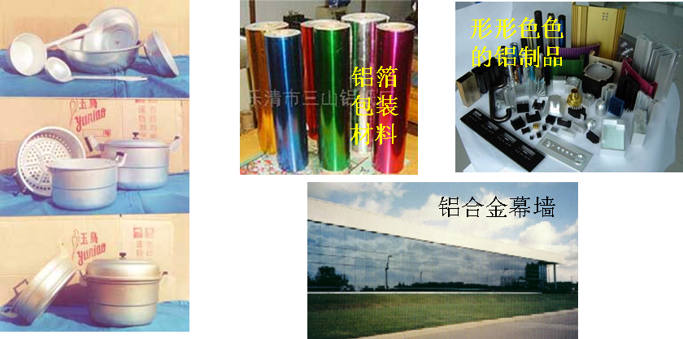

4、有的塑料非常坚固，可以制造人造骨骼，人造关节，在人体中不会有排异作用，已为数百万伤病人带来福音。

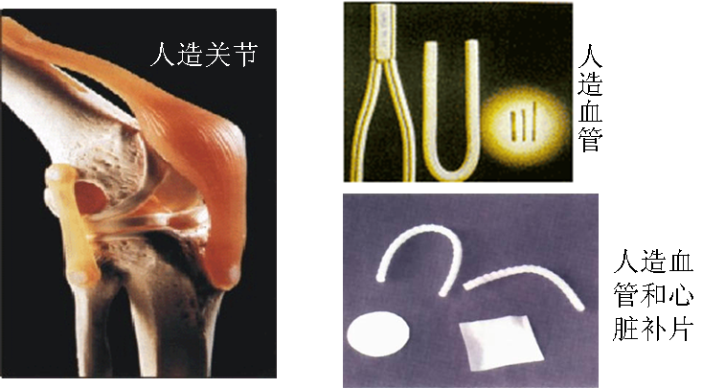

5、化学合成药物为治疗疾病作出贡献。

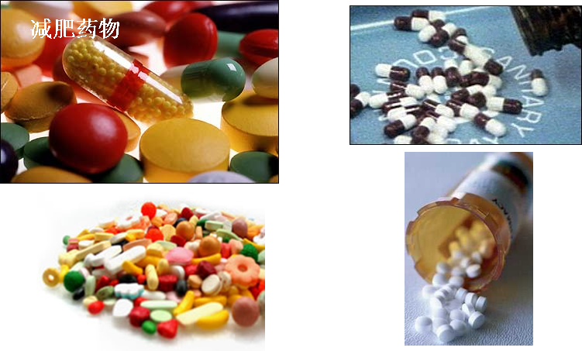

6、研制可降解塑料解决“白色污染”

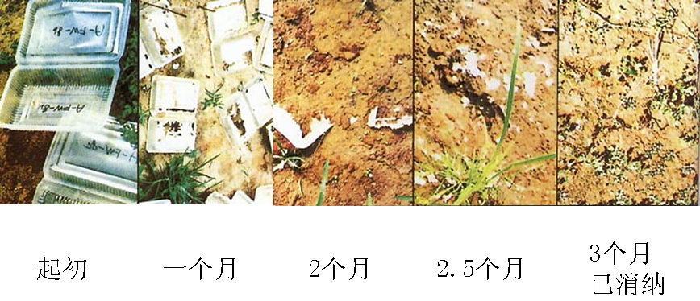

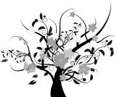 枝繁叶茂

【例1】下列不属于化学研究的范畴的是（ ）

A. 生产农药、化肥，增加粮食产量。

B. 合成药物、合成新材料。

C. 研究物体的运动速率

D. 防治环境污染

举一反三：下列不属于化学研究的是（ ）

A. 研发氢能源

B. 合成新材料

C. 编写电脑程序

D. 用石油生产化工原料

【例2】家庭厨房中常发生下列变化，其中属于物理变化的是（ ）

A.食物腐败 B.水沸腾

C.天然气燃烧 D.菜刀生锈

【答案】B

【例3】下列食品、调味品的制作过程中，没有发生化学变化的是（ ）



A．鲜奶制酸奶 B．黄豆酿酱油 C．糯米酿甜酒 D．水果榨果汁

【答案】D

举一反三：

【变式1】李林同学在不同季节的制作过程中，一定发生了化学变化的是（　　）

　　 A．春天花朵掰成花瓣　　　　 B．夏天粮食酿成美酒

C．秋天水果榨成果汁　　　　　　 D．冬天冰砖凿成冰雕  
【答案】B

【变式2】下列过程一定发生了化学变化的是（　　）

A．颜色改变 B．产生气体 C．发光发热 D．煮沸硬水

【例4】下列物质性质属于化学性质的是（　　）

A．浓盐酸具有挥发性

B．金属铜能导电

C．纯净的氮气是没有颜色、没有气味的气体

D．铁丝能在纯氧中剧烈燃烧

【答案】D

举一反三：汽车行驶过程中，在汽缸内发生反应生成一氧化碳、二氧化碳、一氧化氮、二氧化氮等气体。通常情况下，一氧化氮气体密度比空气的略大，难溶于水； 一氧化氮有毒，易与氧气反应生成红棕色的二氧化氮气体。问：一氧化氮的物理性质有： ，化学性质有 。  
【答案】密度比空气略大、难溶于水、气态 一氧化氮有毒、易与氧气反应生成二氧化氮气体

【例5】下列变化中，属于化学变化的是（　　）

1. 汽油挥发 B．水的电解 C．瓷碗破碎 D．干冰升华

【答案】B

【例6】古诗词是古人留给我们的宝贵精神财富。下列诗词中不涉及化学变化的是（　 ）  
　 　A．好雨知时节，当春乃发生　　　　   
　 　B．爆竹声中一岁除，春风送暖入屠苏  
　　 C．千锤万凿出深山，烈火焚烧若等闲　　   
　　 D．春蚕到死丝方尽，蜡炬成灰泪始干

【答案】A   
【例7】下列描述中正确的是（　 ）  
　 A.石蜡受热融化属于化学变化　　　　 B.木炭燃烧属于物理变化  
 　 C.水银的熔点低属于物理性质　　　　 D.金刚石的硬度大属于化学性质

【答案】C

【例8】下列变化中属于化学变化的是（　　）

A．榨取果汁 B．粉碎废纸 C．切割玻璃 D．燃放烟花

【答案】D

【练习9】阅读下列有关物质的变化和性质的描述：①潺潺的流水能蒸发成水蒸气；②水蒸气变成了雨滴降落到地面；③铁矿石冶炼成钢铁；④钢铁在潮湿的空气中能变成铁锈。  
　　请你分析，其中属于物理性质的是　　　　 （填序号，下同），属于化学性质的是　　　　 ，属于物理变化的是　　　　 ，属于化学变化的是　　　　 。  
【答案】 ① ④ ② ③

**总结：**

**化学变化：**有其他物质生成的变化。如：钢铁生锈、食物腐败等。

**物理变化：**没有其他物质生成的变化。如物体的直线运动，水的蒸发与冷凝等都是物理变化

**物理性质：**物质不需要通过化学变化就表现出来的性质。

**化学性质：**物质只通过有发生化学变化才能表现出来的性质。

**化学是一门研究物质的组成、结构、性质以及变化规律的自然科学。**

 瓜熟蒂落

【练习1】厨房里发生的下列变化中，属于物理变化的是（ ）

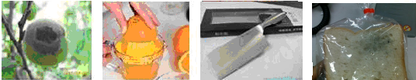

A.苹果腐烂     B.榨取果汁     C.菜刀生锈 D.面包发霉

【练习2】下列物质的用途,主要利用了物质的化学性质的是（ ）  
　 A．氧气用于急救病人　　 　　　　　 B．“干冰”用于人工降雨  
　 C．生铁铸造铁锅　　　　　　　　　 　D．铜用于制造导线

【练习3】化学变化的特征是（　　）

A．有发光发热现像 B．有气体生成

　 C．有沉淀生成 D．有新物质生成  
【练习4】生活中许多变化都能产生热量，下列放热现象主要由物理变化引起的是（　 ）   
　 　A．木炭燃烧放热　　　　　　　　　　 B．生石灰与水混合放热　   
　　 C．白炽灯泡通电发热　　　　　　 　 　D．苹果腐烂发热  
【练习5】阅读下列有关木炭的变化和性质的描述：①木炭是灰黑色的多孔性固体；②木炭能燃烧；③将木炭粉碎；④取一小块木炭点燃，放入氧气瓶中燃烧，发出白光。

上述描述中属于物理性质的是 （填序号，下同），属于物理变化的是　　　　　，属于化学性质的是　　　　　，属于化学变化的是　　　　　。

背诵元素符号：

氢 H 氦He 锂Li 铍Be 硼B

**【答案】**

1.【答案】B 2.【答案】A 3.【答案】D 4.【答案】C 　5.【答案】① ③ ② ④